11 червня Дмитрій Пронін, фахівець МЦ «Смарт», готував команду Балівського ліцею до другого етапу змагання «Сокіл» («Джура»). Представник молодіжного центру вчив учасників орієнтуванню на місцевості. Цьому буде присвячений один з блоків змагання.

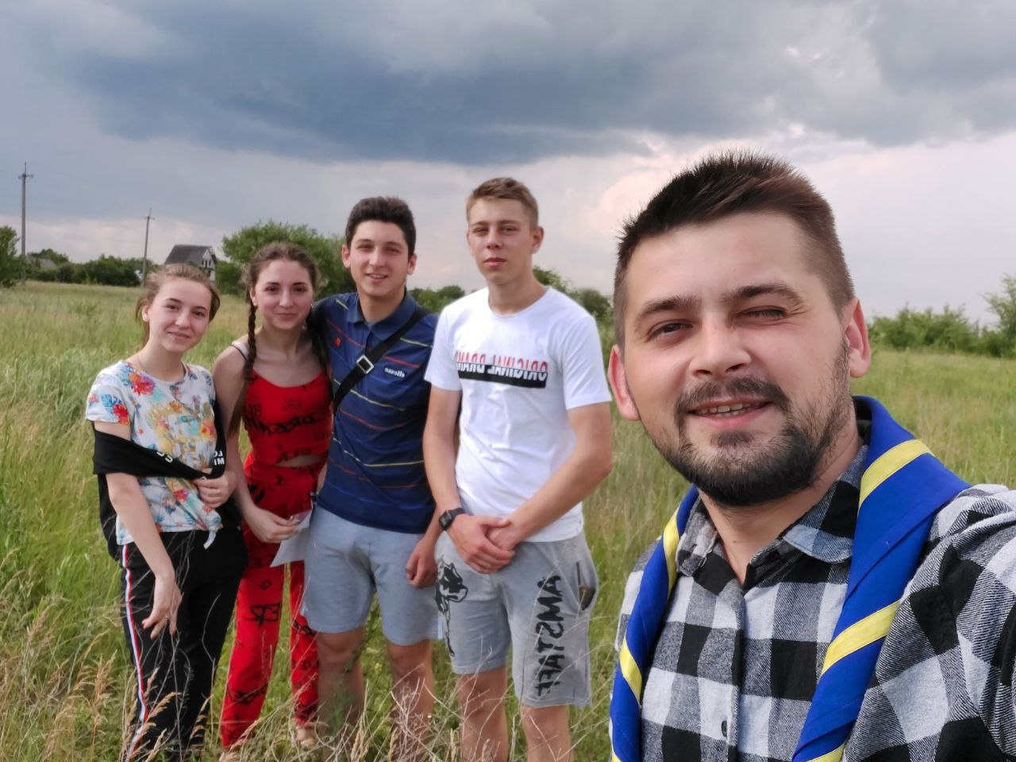

«Сокіл» («Джура») — всеукраїнська дитячо-юнацька військово-патріотична гра.
Фактично вона є формою позакласної роботи з патріотичного та морально-етичного виховання школярів, засобом формування патріотичної свідомості, спортивно-оздоровчої роботи.
Гра проводиться Міністерством освіти і науки України за сприянням інших міністерств, відомств та громадських організацій.

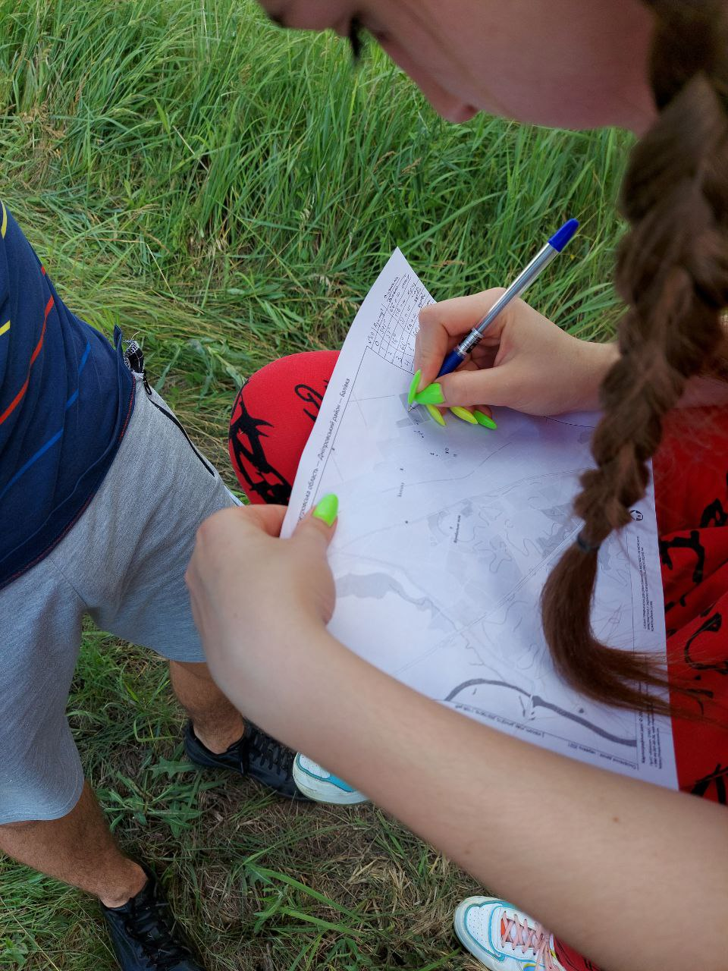

Такі змагання популяризують серед молоді військово-прикладні види спорту, активне дозвілля, історію визвольних змагань та українські військові традиції.
Діти беруть участь у комплексних командних іграх військово-спортивного, культурно-інтелектуального та патріотичного спрямування, на обласних та всеукраїнському етапах.

